9

PROJET INTEGRATEUR

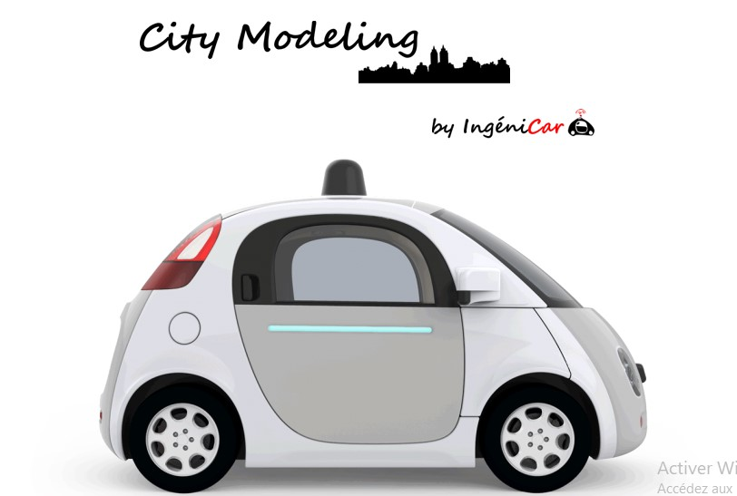

**Membres du groupe :**

* **FOTSO Emmanuel Jordan ;**
* **GOHUI MOGUEM Hashley Yvanna ;**
* **IKANGA Yann Gabriel ;**
* **FONGUE NOUMSI Jovani Dylane ;**
* **ITOUA Rolf-de-Grace ;**
* **JODOM CHOUDJA Karell Steve ;**
* **ATOUGA II Emmanuel Désiré ;**
* **YOUASSA YOUASSA Lionel Junior**

Année scolaire 2022-2023

PATHFIDING ; VECTEURS ET COORDONNEES :

1. Définition du pathfinding :

Le pathfinding ou recherche de chemin en français est un algorithme utilisé en informatique pour trouver le chemin le plus court ou le plus efficace entre deux points sur un graphe ou sur une carte. Dans le cadre du travail qui nous a été assigné, cela nous permet d’optimiser les trajets et de planifier les mouvements pour les véhicules autonomes.

1. La carte :

Afin de réaliser notre pathfinding il faut tout d’abord faire une représentation de l’environnement pour pouvoir effectuer des recherches de chemins.

Ci-dessous la carte représentant les chemins :

Echelle :

1 carreau-1 u.d

1 carreau-1 u.d

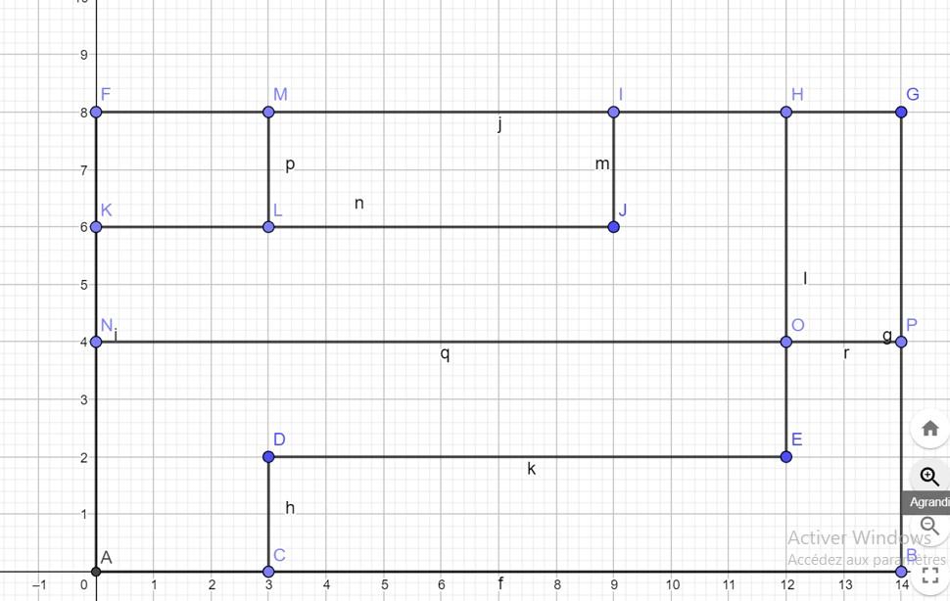

Avant d’aller plus loin, il est important de rappeler que nous avons établi une correspondance entre les lettres représentées sur la carte et les numéros définissant un chemin bien précis.

|  |  |
| --- | --- |
| Lettre | Numéro correspondant |
| I | 1 |
| J | 2 |
| L | 3 |
| M | 4 |
| F | 5 |
| K | 6 |
| N | 7 |
| A | 8 |
| C | 9 |
| D | 10 |
| E | 11 |
| O | 12 |
| H | 13 |
| G | 14 |
| P | 15 |
| B | 16 |

1. Comportement du véhicule :

Ce qu’il faut savoir avant d’aller plus loin, c’est que chaque intersection est considérée comme un évènement. Le véhicule à chaque intersection enregistrée s’arrêtera avant de prendre une décision programmée dans la carde Arduino.

* Points et différentes destinations possibles :

|  |  |  |  |
| --- | --- | --- | --- |
| Points | Destination 1 | Destination 2 | Destination3 |
| 1 | 2 | 4 | / |
| 2 | 3 |  |  |
| 3 | 6 | 4 |  |
| 4 | 5 |  |  |
| 5 | 6 |  |  |
| 6 | 3 | 7 |  |
| 7 | 8 | 12 |  |
| 8 | 9 |  |  |
| 9 | 10 | 16 |  |
| 10 | 11 |  |  |
| 11 | 12 |  |  |
| 12 | 13 | 15 | 7 |
| 13 | 14 | 1 |  |
| 14 | 15 |  |  |
| 15 | 16 | 12 |  |
| 16 | 9 |  |  |

En fonction de ces différentes destinations, il serait plus tard possible de faire un algorithme de déplacement du robot d’un endroit à un autre

|  |  |  |  |  |  |  |  |  |  |  |  |  |  |  |  |  |
| --- | --- | --- | --- | --- | --- | --- | --- | --- | --- | --- | --- | --- | --- | --- | --- | --- |
| 00 | 1 | 2 | 3 | 4 | 5 | 6 | 7 | 8 | 9 | 10 | 11 | 12 | 13 | 14 | 15 | 16 |
| 1 |  | 1 |  | 1 |  |  |  |  |  |  |  |  |  |  |  |  |
| 2 |  |  | 1 |  |  |  |  |  |  |  |  |  |  |  |  |  |
| 3 |  |  |  | 1 |  | 1 |  |  |  |  |  |  |  |  |  |  |
| 4 |  |  |  |  | 1 |  |  |  |  |  |  |  |  |  |  |  |
| 5 |  |  |  |  |  | 1 |  |  |  |  |  |  |  |  |  |  |
| 6 |  |  | 1 |  |  |  | 1 |  |  |  |  |  |  |  |  |  |
| 7 |  |  |  |  |  |  |  | 1 |  |  |  | 1 |  |  |  |  |
| 8 |  |  |  |  |  |  |  |  | 1 |  |  |  |  |  |  |  |
| 9 |  |  |  |  |  |  |  |  |  | 1 |  |  |  |  |  | 1 |
| 10 |  |  |  |  |  |  |  |  |  |  | 1 |  |  |  |  |  |
| 11 |  |  |  |  |  |  |  |  |  |  |  | 1 |  |  |  |  |
| 12 |  |  |  |  |  |  | 1 |  |  |  |  |  | 1 |  | 1 |  |
| 13 | 1 |  |  |  |  |  |  |  |  |  |  |  |  | 1 |  |  |
| 14 |  |  |  |  |  |  |  |  |  |  |  |  |  |  | 1 |  |
| 15 |  |  |  |  |  |  |  |  |  |  |  | 1 |  |  |  | 1 |
| 16 |  |  |  |  |  |  |  |  |  | 1 |  |  |  |  |  |  |

* Points ; Vecteurs et leurs coordonnées dans le repère :

|  |  |
| --- | --- |
| POINTS | COORDONNEES |
| A | (0 ;0) |
| B | (14 ;0) |
| C | (3 ;0) |
| D | (3 ;2) |
| E | (12 ;2) |
| F | (0 ;8) |
| G | (14 ;8) |
| H | (12 ;8) |
| I | (9 ;8) |
| J | (9 ;6) |
| K | (0 ;6) |
| L | (3 ;6) |
| M | (3 ;8) |
| N | (0 ;4) |
| O | (12 ;4) |
| P | (14 ;4) |

|  |  |
| --- | --- |
| VECTEURS | COORDONNEES |
| $$\vec{IJ}$$ | (0 ; -2) |
| $$\vec{IM}$$ | (-6 ;0) |
| $$\vec{JL}$$ | (-6 ;0) |
| $$\vec{LK}$$ | (-3 ;0) |
| $$\vec{LM}$$ | (0 ;2) |
| $$\vec{MF}$$ | (-3 ;0) |
| $$\vec{FK}$$ | (0 ;-2) |
| $$\vec{KL}$$ | (3 ;0) |
| $$\vec{KN}$$ | (0 ;-2) |
| $$\vec{NA}$$ | (0 ;-4) |
| $$\vec{NO}$$ | (12 ;0) |
| $$\vec{AC}$$ | (3 ;0) |
| $$\vec{CD}$$ | (0 ;2) |
| $$\vec{CB}$$ | (11 ;0) |
| $$\vec{DE}$$ | (9 ;0) |
| $$\vec{EO}$$ | (0 ;2) |
| $$\vec{OH}$$ | (0 ;4) |
| $$\vec{OP}$$ | (2 ;0) |
| $$\vec{HG}$$ | (2 ;0) |
| $$\vec{GP}$$ | (0 ;-4) |
| $$\vec{PB}$$ | (0 ;-4) |
| $$\vec{BC}$$ | (-11 ;0) |
| $$\vec{ON}$$ | (-12 ;0) |
| $$\vec{HI}$$ | (-3 ;0) |
| $$\vec{PO}$$ | (-2 ;0) |

* Normes des différents vecteurs :

La formule de la norme d’un vecteur est donnée par la formule :

$$\left\|\vec{AB}\right\|=AB=\sqrt{x_{AB}^{2}+y_{AB}^{2}}$$

On a donc

IJ = $\sqrt{0^{2}+2²}$ = 2 u.d

IM = $\sqrt{0^{2}+6²}$ = 6 u.d

JL = $\sqrt{0^{2}+6²}$ = 6 u.d

LK = $\sqrt{0^{2}+3²}$ = 3 u.d

LM = $\sqrt{0^{2}+2²}$ = 2 u.d

MF = $\sqrt{0^{2}+3²}$ = 3 u.d

FK = $\sqrt{0^{2}+2²}$ = 2 u.d

KL = $\sqrt{0^{2}+3²}$ = 3 u.d

KN = $\sqrt{0^{2}+2²}$ = 2 u.d

NA = $\sqrt{0^{2}+4²}$ = 4 u.d

NO = $\sqrt{0^{2}+12²}$ = 12 u.d

AC = $\sqrt{0^{2}+3²}$ = 3 u.d

CD = $\sqrt{0^{2}+2²}$ = 2 u.d

CB = $\sqrt{0^{2}+11²}$ = 11 u.d

DE = $\sqrt{0^{2}+9²}$ = 9 u.d

EO = $\sqrt{0^{2}+2²}$ = 2 u.d

OH = $\sqrt{0^{2}+4²}$ = 4 u.d

OP = $\sqrt{0^{2}+2²}$ = 2 u.d

HG = $\sqrt{0^{2}+2²}$ = 2 u.d

GP = $\sqrt{0^{2}+4²}$ = 4 u.d

PB = $\sqrt{0^{2}+4²}$ = 4 u.d

BC = $\sqrt{0^{2}+2²}$ = 2 u.d

ON = $\sqrt{0^{2}+12²}$ = 12 u.d

HI = $\sqrt{0^{2}+3²}$ = 3 u.d

PO = $\sqrt{0^{2}+2²}$ = 4 u.d